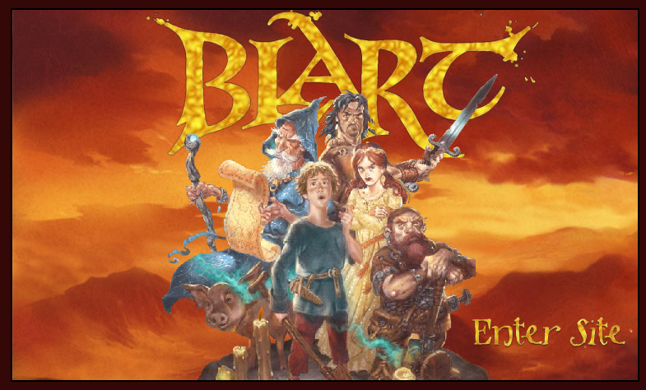
《少年不英雄——布拉特》系列推荐

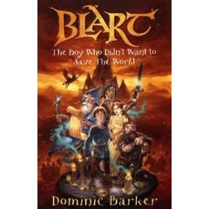
中文书名：《布拉特——不想当英雄的男孩》
英文书名：Blart：the Boy Who Didn’t Want to Save the World
作 者：Dominic Barker
出 版 社：Bloomsbury
代 理 人：Miles Stott/ANA
页 数：320
出版时间：2006年
代理地区：中国大陆、台湾
审读资料：样书
类 型：12-14岁少年文学

内容简介：

少年HERO的故事听得耳朵起茧？来吧，这次站在你们面前的是一位ANTI-HERO ~

布拉特从来没想过要当英雄。他不是听冒险故事长大的，而是在爷爷的养猪场长大的；他没读过神话传奇中为荣誉而战的故事，他只瞧过给猪看病的书，还是只看插画；他不会骑马，不会击剑，更不会为了赢得贵妇的芳心拼命，他只知道要想逮住一头猪的话，就要从它后面悄悄靠近，扑上去偷袭……

他脑袋超大，两只奇小的眼睛离得特别近，塌鼻子底下是一张总是半张着的嘴巴。身子很小，腿又特别短，裤子上满是洞洞，脚上整天踩一双沾满泥巴的破靴子。这副尊容实在需要卓越的人品或出众的技艺来调和——可惜他哪样也不占。

故事开始的时候，布拉特就正靠在猪圈围栏上，捧着一碗猪食招呼他的老伙计们呢。这时，一位老人的来访打断了他的享受。老人自称是当代最优秀的魔法师，要带他一起去拯救世界。创世之初，上帝造了七位大神，经过严密的训练之后派他们去分管世界，要他们发誓只行善不做恶。其中的六位都恪尽职守，而佐尔塔布（Zoltab）却成为了黑暗魔王——据说是怨恨上帝给他取的名字首字母在众神之中排在最后，历来难以摆脱自卑感所致……六位大神为组织佐尔塔布继续作恶，将其埋入地心。但数百年来，却有一群人致力于挖通一条“绝望大隧道”，试图将魔王救出。他们的势力不断壮大，魔法师预言很快佐尔塔布就将重现人间，后果不堪设想。而唯一能够阻止这一切的，竟是布拉特！

老魔法师软磨硬泡，布拉特却始终对拯救世界行动毫无兴趣；布拉特的爷爷也一点不客气地把他撵出了门。无奈之下，老魔法师只好对爷爷实施贿赂，趁布拉特熟睡把他扛走了！等待他的，无疑将是接连不断的冒险和奇遇。一路上，他们将遇见一系列同伴和敌人：名叫“猪猪”的飞马、因不满自己的身高而脾气极坏的小矮人、爱骗人的半人马四人组，当然还有魔王佐尔塔布本人……

唉，原来不想当英雄也不是自己说了算的啊！

媒体评价：

“本书解构经典童话，妙趣横生，实在令人着迷！我一口气就把它看完了，始终笑得合不拢嘴。”
——《书商》（The Publisher）

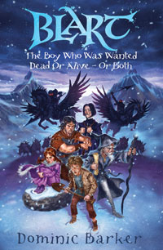
中文书名：《布拉特：不幸被通缉的男孩》
英文书名：Blart 2: The Boy Who Was Wanted Dead Or Alive - Or Both
作 者：Dominic Barker
出 版 社：Bloomsbury
代 理 人：Miles Stott/ANA
页 数：352
出版时间：2007
代理地区：中国大陆、台湾
审读资料：样书
类 型：12-14岁少年文学

内容简介：

布拉特被通缉了——“活要见人，死要见尸！半死不活，那也不错！”被通缉似乎挺荣幸的，可是要落到被人家当串烧烤着吃掉的地步，可就大事不妙啦……

凭着打败佐尔塔布魔王、拯救全世界的伟大功绩，布拉特受到了极乐世界国王的奖励。他用这笔钱买了一个大农场、两个果园、三个谷仓和九十八头猪，还有一大片地。可惜短短一年功夫，他就稀里糊涂地倾家荡产了；更糟的是，他还把全村人都得罪光了。

这时，魔法师卡巴布兰卡带着一个坏消息来找他：当初他为拯救世界进行了几十年的研究，只因其中一个小环节的疏漏就被送上了被告席。这个指控之可怕，不亚于与佐尔塔布魔王的对抗。魔法师和布拉特现在都成了通缉犯，嗜血军团对他们的抓捕毫不放松。他们二人必须尽快召齐曾与魔王作战的人马，请大家合力证明他们的清白。就这样，又一场扣人心弦的难忘之旅开始了！

“不管生活多么糟糕，猪吃苹果的画面总能令人重振旗鼓，精神百倍！”这，就是布拉特的人生格言。

媒体评价：

“本书匠心独具，十分迷人，有趣极了！”
——《观察家》（The Observer）

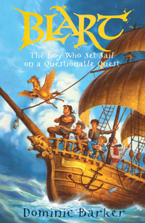
中文书名：《布拉特：不靠谱的航海男孩》
英文书名：Blart 3: The Boy Who Set Sail on a Questionable Quest
作 者：Dominic Barker
出 版 社：Bloomsbury
代 理 人：Miles Stott/ANA
页 数：336
出版时间：2008
代理地区：中国大陆、台湾
审读资料：样书
类 型：12-14岁少年文学

内容简介：

阿纳托利绑架了洛伊斯公主，意欲逼婚。这样的局面自然还是只有我们的“少年不英雄”布拉特才能摆平。

他踏上了“金猪号”大船，陪同他的照例都是些怪人：奥拉夫对谁的话都马上相信；探险家出身的科学家库普梵思狄西对自然界万事万物的“天才解释”都有一个共通点——它们全部都是谬论！

在营救公主的途中，这样一个不靠谱团队不但要协力打败凶恶的海盗、战胜长着十六条触手的大章鱼、从规章繁琐的荒唐岛上逃离，还要不时提防一位大名唤作“暗杀导师”的家伙，他受雇干掉布拉特……

【更多信息及趣闻，请点击此系列的专题主页观赏：http://www.bloomsbury.com/blart/】

作者介绍：


多米尼克·巴克尔（Dominic Barker）于1966年生于英国。毕业于伯明翰大学英语专业，曾当过喜剧演员和中学教师。现居于巴塞罗那，专注于为青少年写作。主要作品有：《少年不英雄——布拉特》(Blart Series)\《米奇·夏普系列》（Mickey Sharp Series）以及《亚当同盟军》（Adam and the Arkonauts）。

作家个人网页：
http://www.bloomsbury.com/childrens/authors/details.aspx?tpid=2828

请将回馈信息发至：晋西影 （Cynthia Jin）
安德鲁﹒纳伯格联合国际有限公司北京代表处
北京市海淀区中关村大街甲59号中国人民大学文化大厦1705室, 邮编：100872
电话：010-82509406
传真：010-82504200
Email: Cynthia@nurnberg.com.cn
Http://www.nurnberg.com.cn

